Документация к проекту «Crypto IS»
Информационная система мониторинга криптовалют и акций

Оглавление
- Введение
- Назначение системы
- Функциональные возможности
- Архитектура системы
- Используемые технологии
- Структура базы данных
- Руководство пользователя
- Руководство администратора
- API и источники данных
- Заключение

1. Введение
Crypto IS — это информационная система для мониторинга финансовых рынков, позволяющая отслеживать курсы криптовалют и акций в реальном времени. Система предоставляет профессиональные графики технического анализа, включая свечные графики, индикаторы RSI и MACD, стакан (Order Book), а также формирует отчёты за произвольный период.
Проект разработан в рамках учебного курса и демонстрирует навыки работы с Python, Streamlit, SQLite, API-интеграциями и развёртыванием на VPS-сервере.

2. Назначение системы
Система предназначена для:
- Трейдеров и инвесторов — отслеживание текущих цен, анализ графиков
- Аналитиков — построение отчётов за периоды (1, 3, 6, 12 месяцев)
- Студентов и преподавателей — демонстрация навыков веб-разработки

3. Функциональные возможности
3.1. Авторизация и безопасность
- Регистрация и вход по email/паролю (SQLite)
- Автоматический вход через cookies (24 часа)
- Восстановление пароля через email
3.2. Мониторинг активов
- 20 криптовалют (BTC, ETH, SOL, ADA, XRP и др.)
- 25+ мировых акций (Apple, Google, Tesla, NVIDIA и др.)
- Переключение между криптовалютами и акциями
3.3. Графики и анализ
- Pro-графики в стиле Т-Банк:
  - Свечной график (OHLC)
  - Скользящие средние (MA7, MA25, MA99)
  - Индикатор RSI (14)
  - Индикатор MACD
  - Объёмы торгов
- Стакан (Order Book) — двусторонний профиль объёма
- График доходности (нормированный)
- Таблица с данными и экспорт в CSV
3.4. Виджеты
- Индекс страха и жадности (Fear & Greed Index)
- Топ-3 криптовалюты по капитализации
- Активность рынка (объём торгов)
3.5. Отчёты
- Формирование отчётов за 1, 3, 6, 12 месяцев
- Данные из локальной базы данных SQLite
- График и таблица за выбранный период
- Скачивание отчёта в CSV
3.6. Личный кабинет
- Смена пароля и email
- Выбор языка (Русский / English)
- Выбор валюты отображения (USD, EUR, RUB, GBP, JPY, CNY)
- Настройка аватара и отображаемого имени
- Привязка Telegram для уведомлений
3.7. Telegram-бот
- Команды: /price, /top, /stocks, /crypto, /news, /fear
- Детальная информация: /crypto_info BTC, /stock_info AAPL
- Ценовые алерты: /alert BTC выше 100000
- Доступ только для привязанных пользователей
3.8. Новости
- RSS-лента криптовалютных новостей (CoinTelegraph)
- Только для авторизованных пользователей

4. Архитектура системы
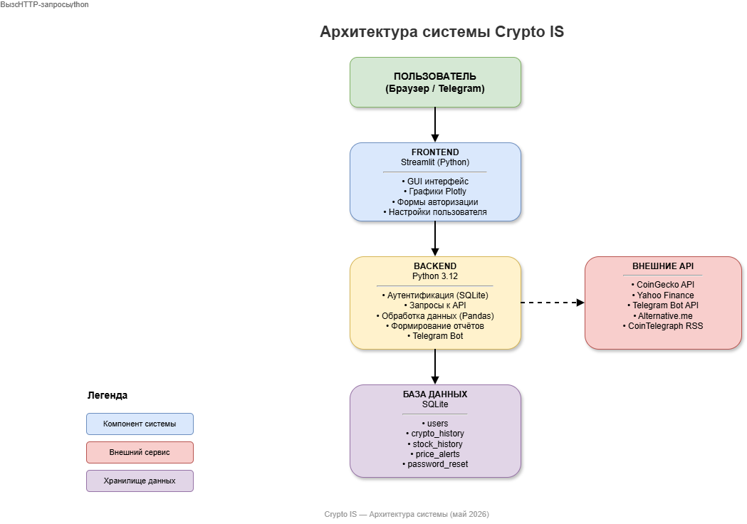

5. Используемые технологии
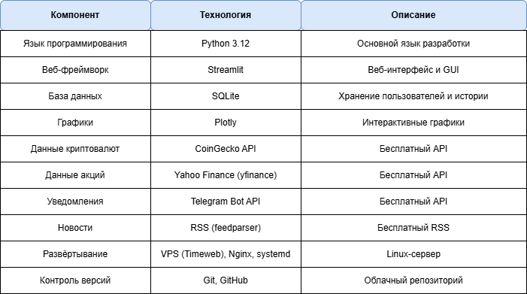
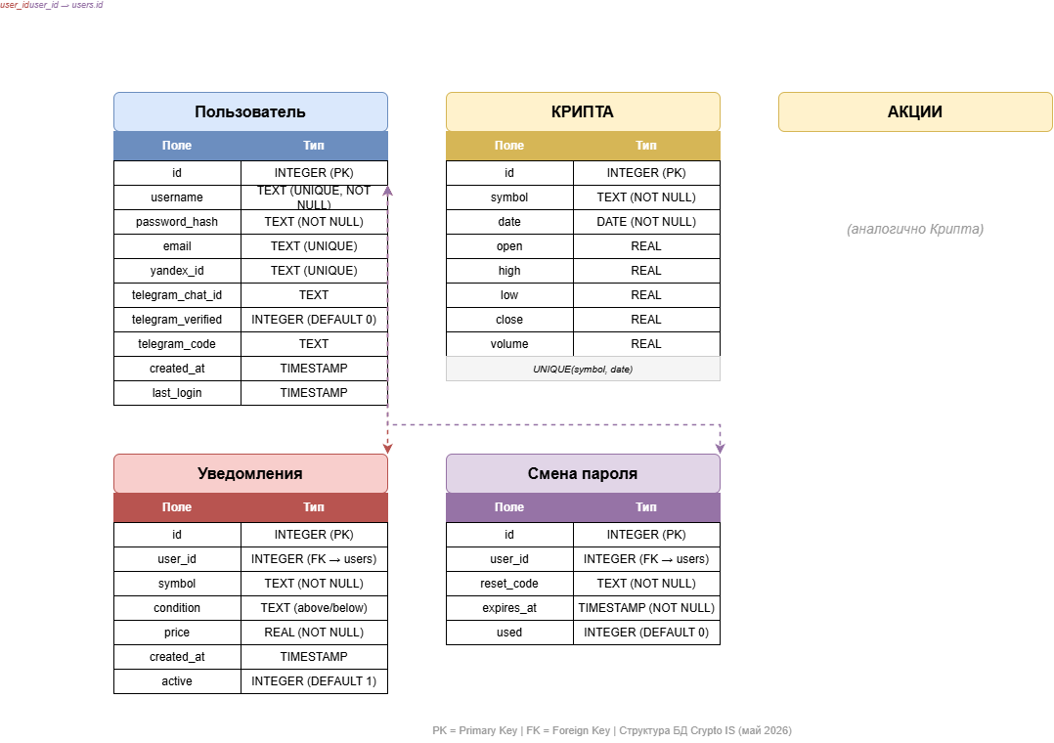
6. Структура БД

7. РУКОВОДСТВО ПОЛЬЗОВАТЕЛЯ

7.1. Регистрация и вход
1. Откройте https://cryptois.abrdns.com
2. Вкладка «Регистрация»: логин, email, пароль
3. После регистрации войдите на вкладке «Email / Пароль»

7.2. Просмотр графиков
1. Сайдбар → Тип актива (Криптовалюта / Акции)
2. Выберите актив из списка
3. Выберите период
4. Вкладки:
📈 Pro-график — свечи, RSI, MACD, объёмы
📉 Доходность — нормированный график
📊 Стакан — Bid/Ask
📋 Таблица — данные и CSV

7.3. Личный кабинет
1. Кнопка «👤 Личный кабинет» в сайдбаре
2. Вкладки: Профиль, Безопасность, Оформление,
Сессии, Telegram, Экспорт, Отчёты

7.4. Отчёты
1. Личный кабинет → Отчёты
2. Выберите тип актива и актив
3. Выберите период (1/3/6/12 мес.)
4. «Сформировать отчёт» → график + таблица + CSV

7.5. Telegram-бот
1. Откройте @crypto_is_notify_bot
2. Привяжите аккаунт через личный кабинет
3. Используйте команды

8. РУКОВОДСТВО АДМИНИСТРАТОРА

8.1. Установка
cd /var/www/
git clone <репозиторий>
cd crypto-is
python3 -m venv venv
source venv/bin/activate
pip install -r requirements.txt

8.2. Создание .env
GMAIL_USER=...
GMAIL_PASSWORD=...
TELEGRAM_BOT_TOKEN=...
TELEGRAM_CHAT_ID=...
COINGECKO_API_KEY=...

8.3. Настройка systemd
Создать /etc/systemd/system/crypto-is.service:
[Service]
ExecStart=.../venv/bin/streamlit run src/main.py --server.port 8501

8.4. Загрузка исторических данных
cd src
python data_loader.py all 365

8.5. Настройка Nginx и HTTPS ;
certbot --nginx -d cryptois.abrdns.com

9. API И ИСТОЧНИКИ ДАННЫХ

Источник Назначение Бесплатно
CoinGecko API Цены и объёмы криптовалют ✅ Да
Yahoo Finance Цены и объёмы акций ✅ Да
Alternative.me Индекс страха и жадности ✅ Да
CoinTelegraph RSS Новости ✅ Да
Telegram Bot API Уведомления ✅ Да

10. ЗАКЛЮЧЕНИЕ
Проект Crypto IS — полнофункциональная информационная система
для мониторинга финансовых рынков. Реализованы:
• Авторизация и личный кабинет
• Pro-графики с индикаторами (RSI, MACD)
• Стакан (Order Book)
• Отчёты за период (1-12 месяцев)
• Telegram-бот с алертами
• Мультиязычность и выбор валюты
• Развёртывание на VPS с HTTPS

Проект готов к использованию и дальнейшему развитию.

Документация подготовлена: май 2026 г.

